**CATALOGO DE CHALECOS COMERCIALIAZADORA CEYLAN**

# CHALECO SEGURIDAD F

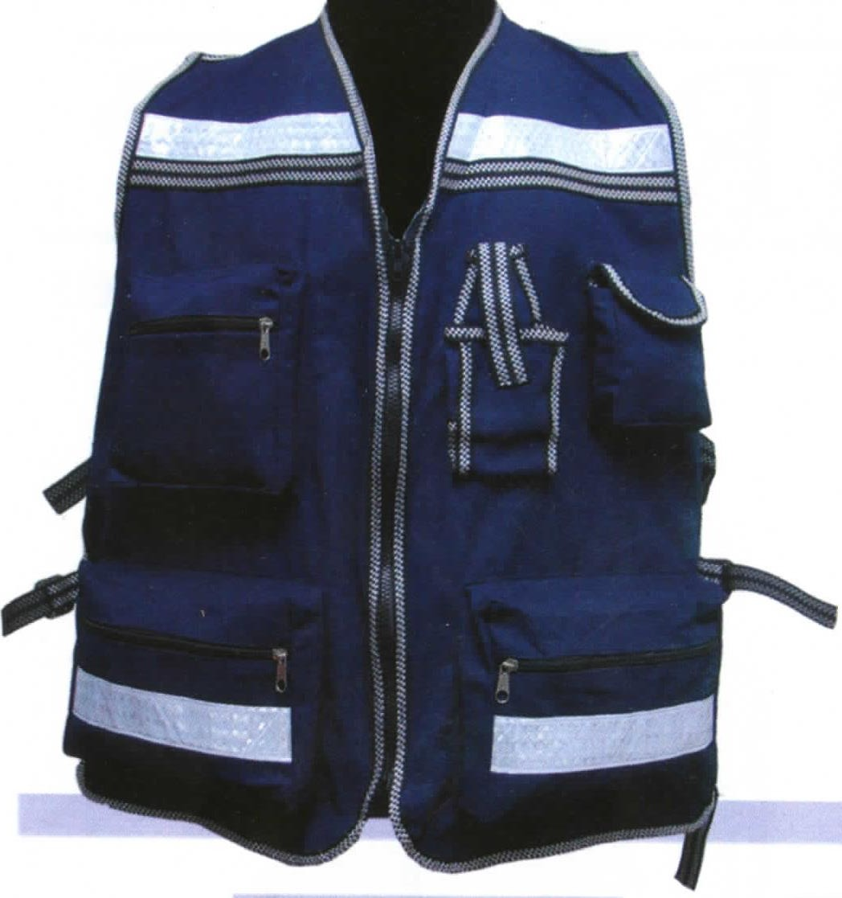

CHALECO DE GABARDINA 100% ALGODÓN, COLORES VARIOS, MULTIBOLSAS, CINTA DE AJUSTE Y CINTA REFLENTE COLOR BLANCO. TALLAS CH- XL.

MODELO: F

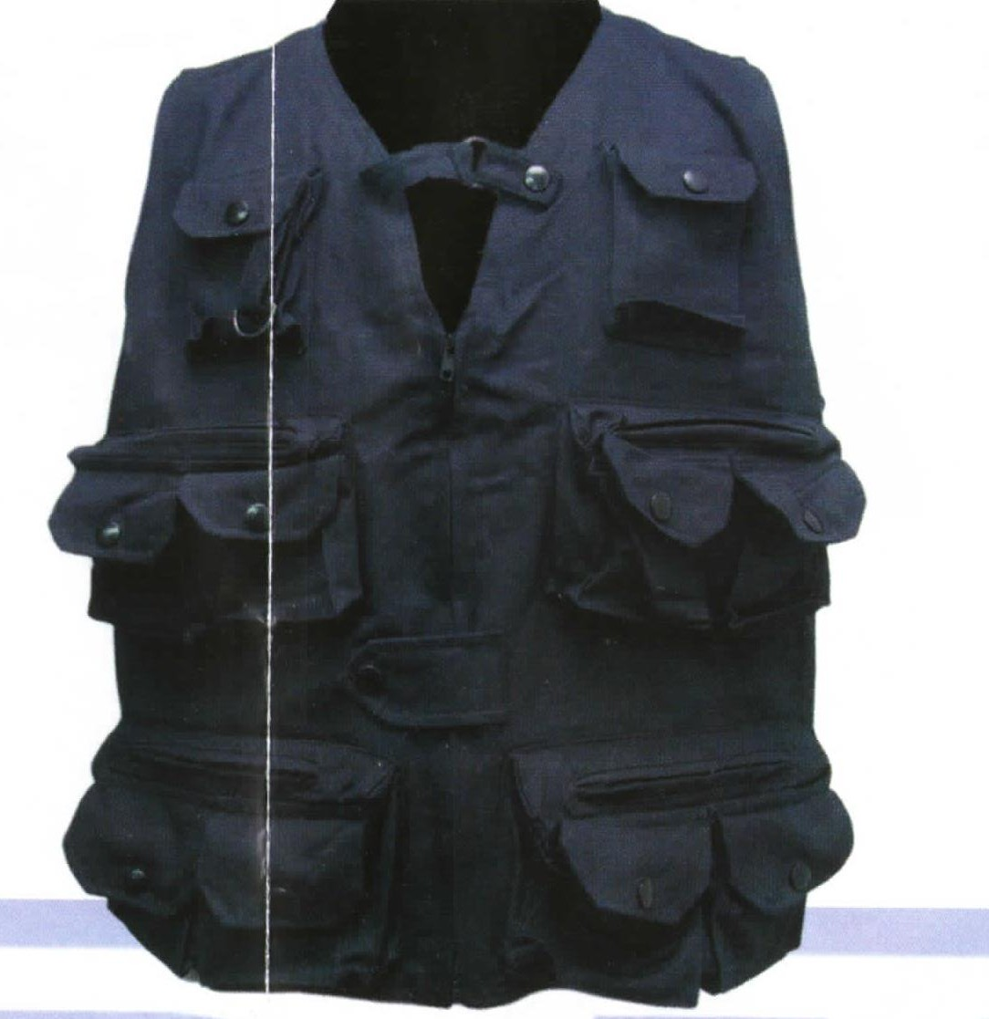

CHALECO CONFECCIONADO EN GABARDINA 100& ALGODÓN, COLORES VARIOS, MULTIBOLSAS , CON CIERRES Y BROCHES DE PRESION, PRESILLAS PARA CABLE S. TALLA CH-XL

MODELO: REPORTERO.

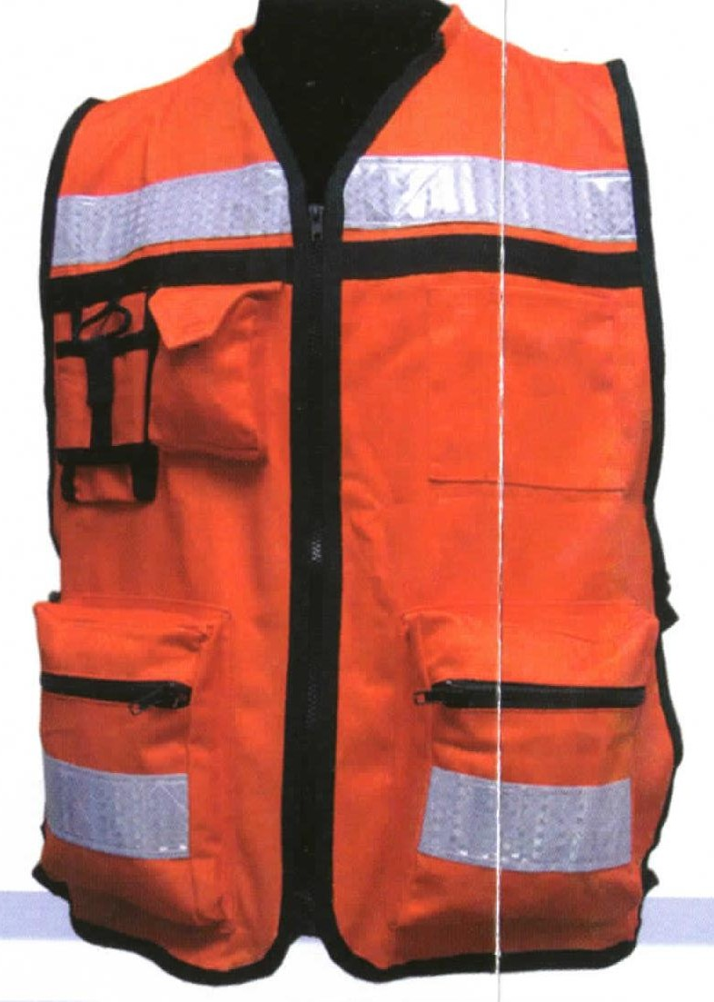

CHALECO CONFECCIONADO GABARDINA 100% ALGODÓN ,COLORES VARIOS, MULTIBOLSAS, CIERRE Y CINTAS DE AJUSTE, REFLEJANTE COLOR BLANCO.

MODELO: BRIGADISTA

.

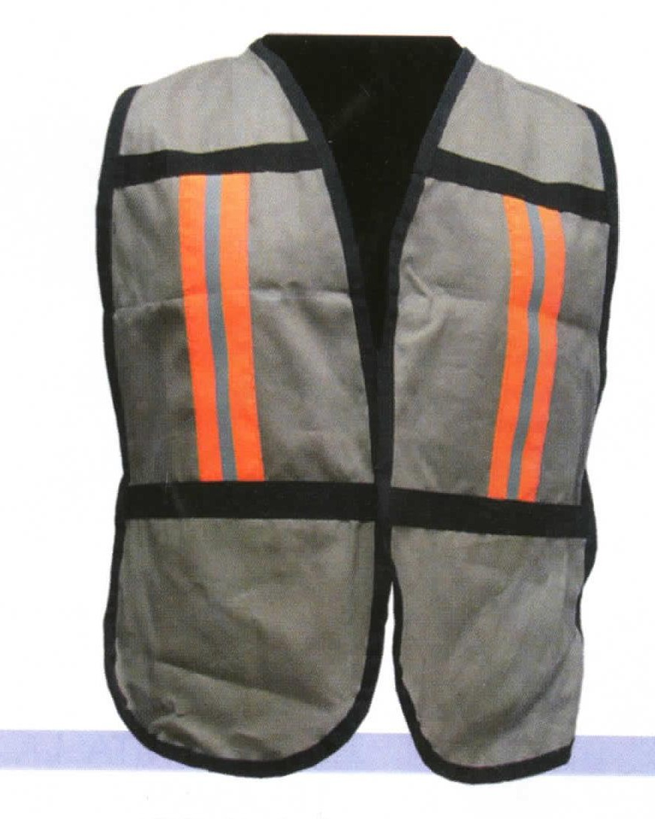

CASACA DE SEGURIDAD EN GABARDINA 100%, ALGODÓN COLORES VARIOS, CON VELCRO AL FRENTE Y REFLEJANTE TEXTIL YA SEA AMARILLO-PLATA, VERDE, O NARANJA, TALLAS CH- XL.

MODELO: CASACA

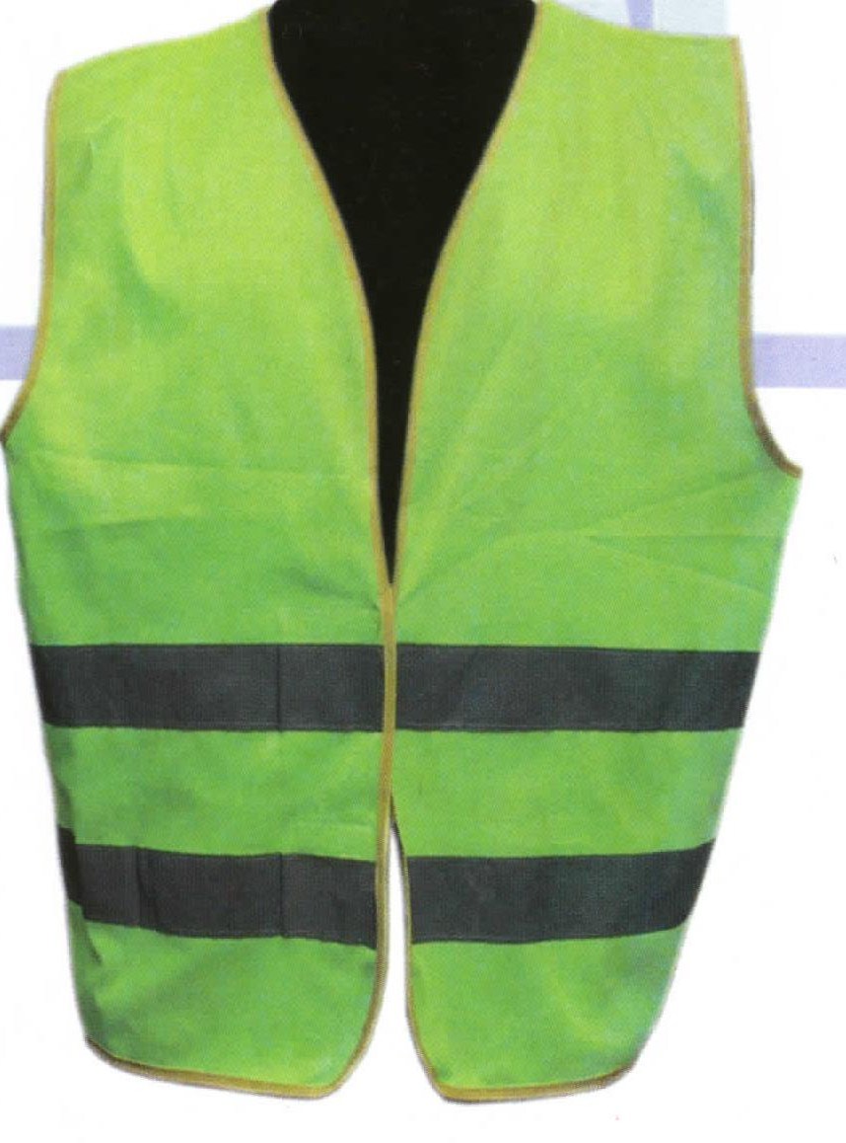

CHALE3CO DE SEGURIDAD TIPOP CASACA CONFECCIONADO EN TELA POLIESTER, REFLEJANTE TEXTIL GRIS PLATA, COLORES VERDE Y NARANJA, CON VELCRO AL FRENTE, TALLAS CH-XL.

MODELO: F3M

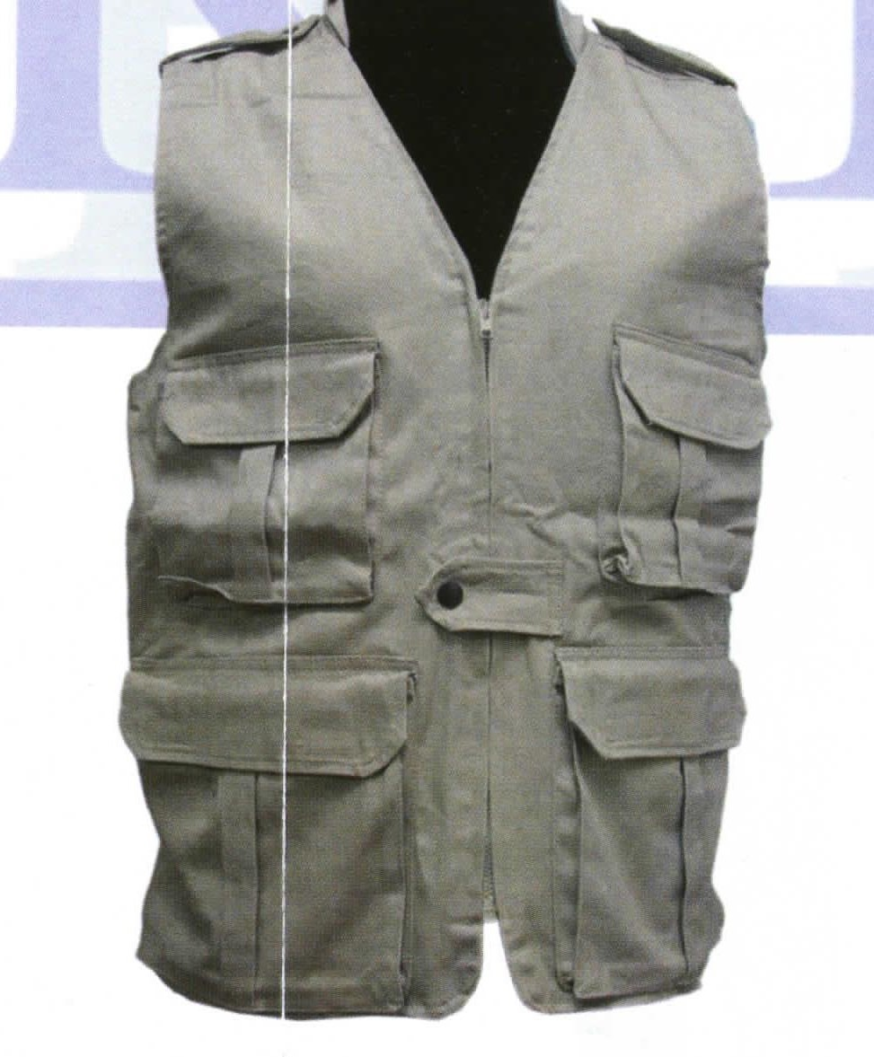

CHALECO CONFECCIONADO EN TELA GABARDINA 100% ALGODÓN, COLORES VARIOS, MULTIBOLSAS, CIERRE AL FRENTE, TALLAS CH-XL.

MODELO: CAZADOR

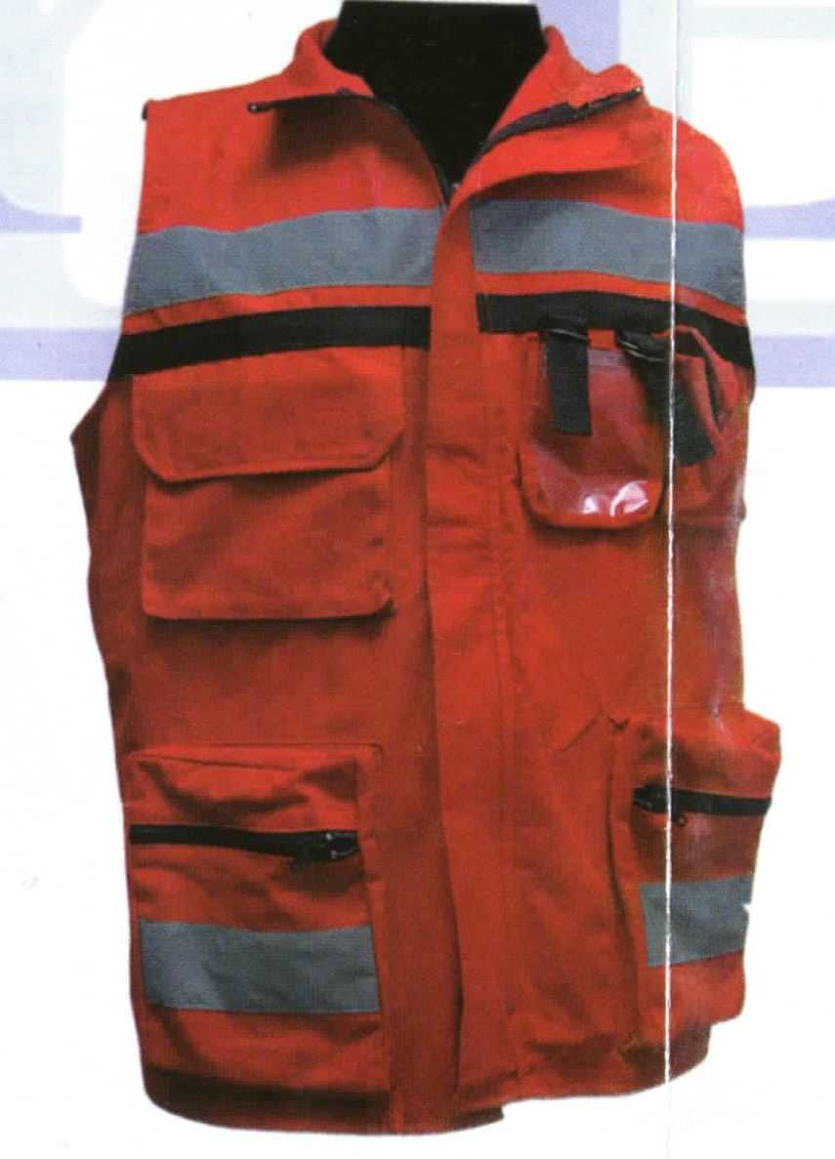

CHALECO SEGURIDAD GABARDINA 100% ALGODÓN, CIERRE AL FRENTE, COLORES VARIOS, REFLEJANTE TEXTIL GRIS PLATA, MULTIBOLSAS, CERRADO DE LOS COSTADOS, CUELLO MAO. TALLAS CH-XL.

MEDELO: MF

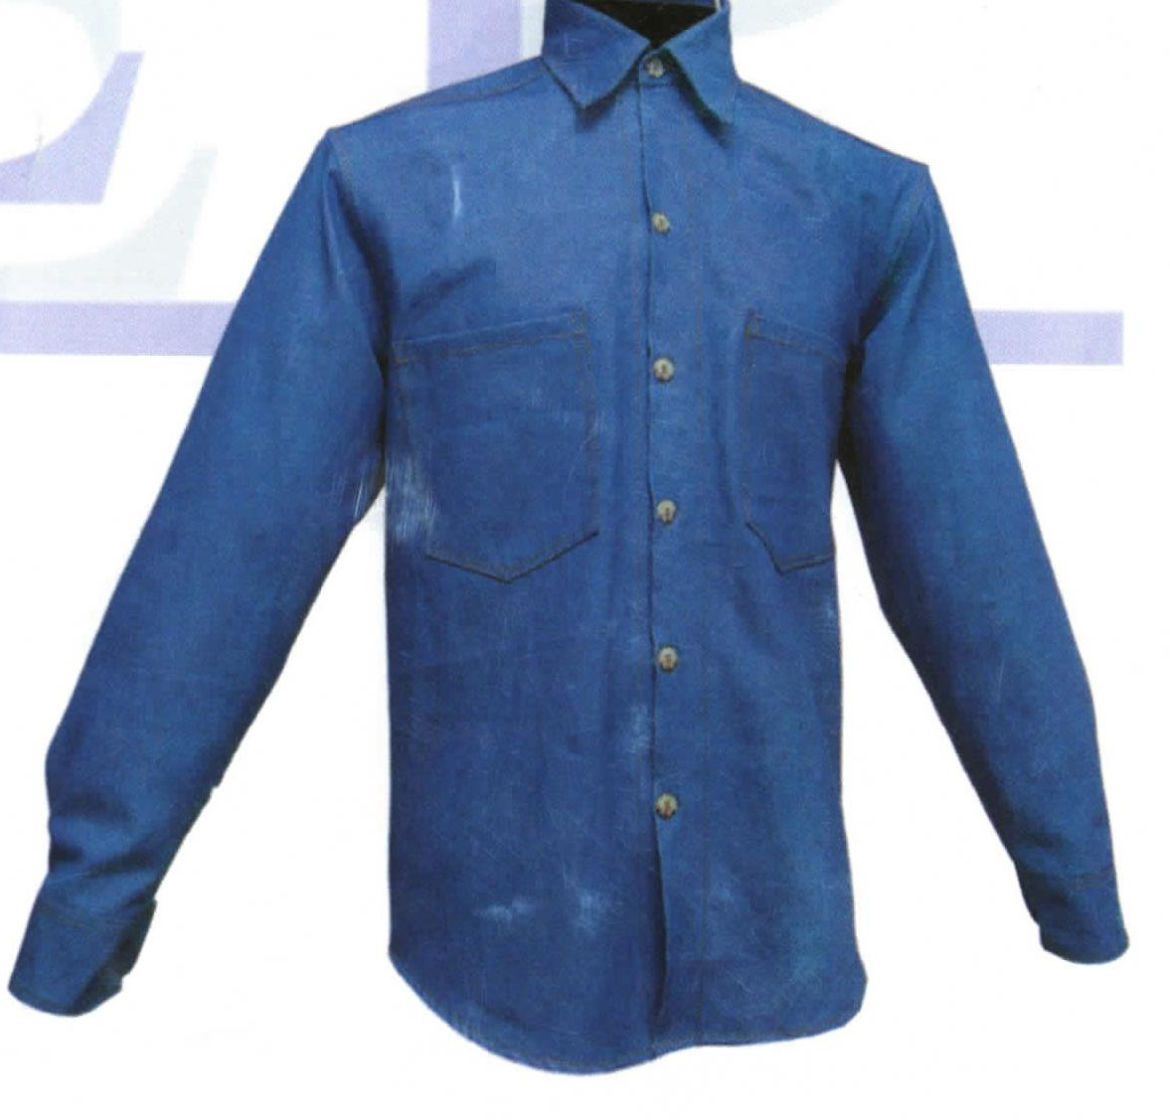

CAMISA MEZCLILLA FABRICACION NACIONAL, MEZCLILLA 8 ONZ. COLOR AZUL BLEANCH, TALLA 36-44. CON BOTONES AL FRENTE.

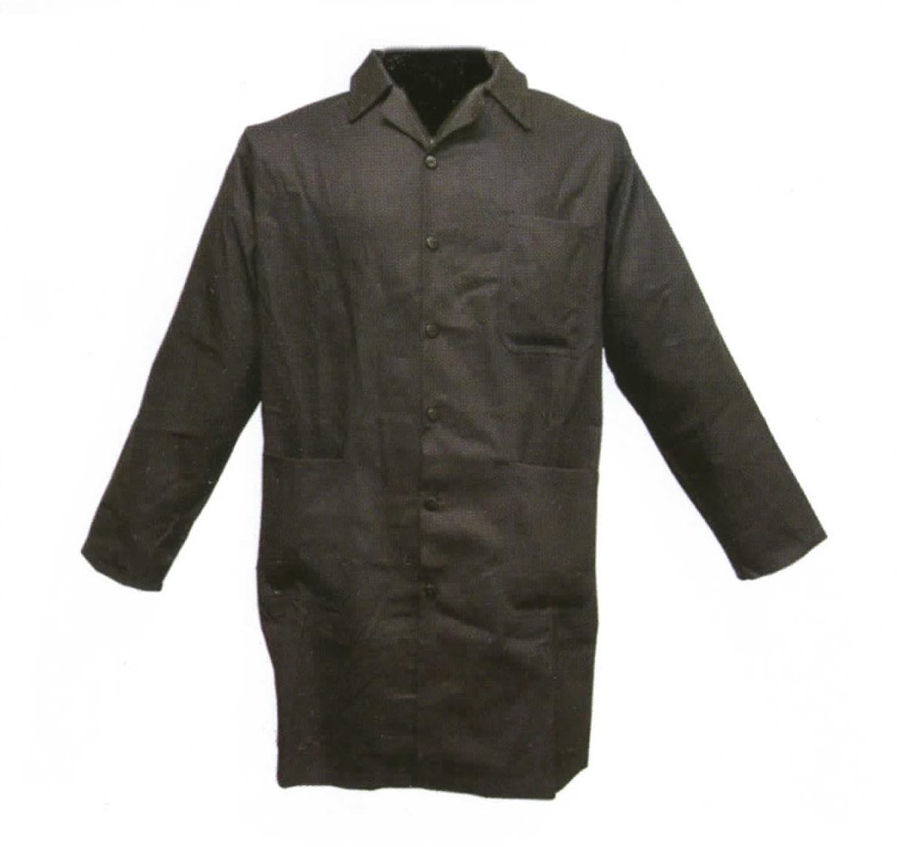

BATA INDUSTRIAL CONFECCIONADA EN GABARDINA 100% ALGODÓN , COLORES VARIOS TALLA 34-44, BOTONES AL FRENTE Y BOLSAS.

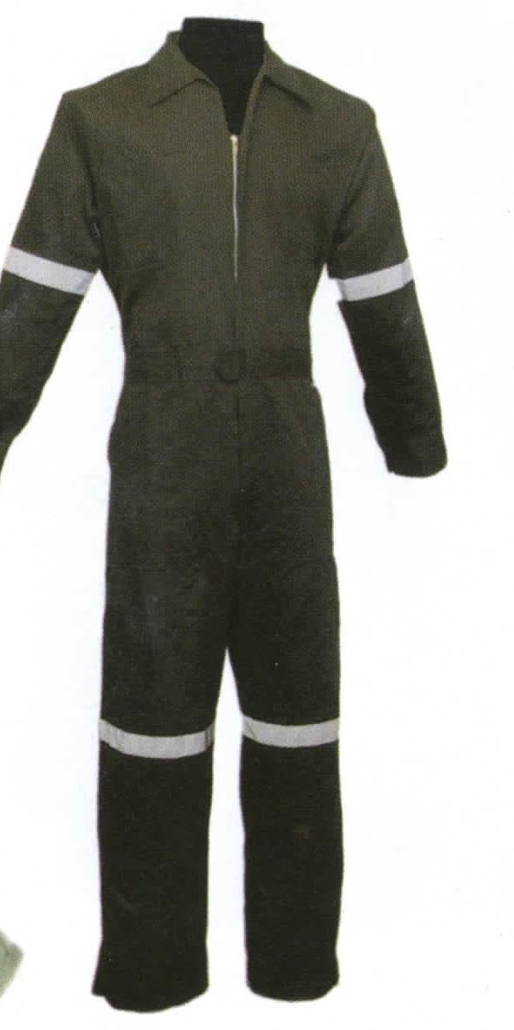

OVEROL INDUSTRIAL FABRICADO EN GABRDINA 100% ALGODÓN CON REFLEJANTE, Y SIN REFLEJANTE TALLA 36-44